Zadanie 2
Kształty orbit

Opisz w edytorze tekstu wyniki uzyskiwane w arkuszu lub w środowisku Akademii Khana dla różnych danych wejściowych. Wykorzystaj wykresy generowane przez programy. Porównaj wyniki z teorią poznaną na lekcjach fizyki.

Rozwiązanie
Jeżeli w środowisku programowania Khan Academy Computer Science w programie obliczającym orbitę zmienimy pętlę animacyjną Draw na pętlę while, to będzie rysowana niemal od razu cała orbita. Zmieniony fragment kodu wygląda następująco:

while (t<5000000) {//pętla rysowania w kółko
t = t + dt; //nowy czas dla następnego kroku
if (r >= R) { //satelita ma być nad powierzchnią planety
x = x + Vx * dt; //obliczanie nowych współrzędnych x i y
y = y + Vy * dt;
//przyspieszenie grawitacyjne w tym punkcie
r = sqrt(pow(x,2)+pow(y,2));
Ar = -1 *G * M / pow(r, 2);
Ax = Ar * x/r; //skł. x przyspieszenia
Ay = Ar * y/r; //skł. y przyspieszenia
//nowa prędkość wynikająca z przyspieszenia
//i wybranego kroku czasowego
Vx = Vx + Ax * dt;
Vy = Vy + Ay * dt;
//rysuj piksel w obl. punkcie (-1 bo y rys. w dół)
point(x/metrNaPiksel, -1 * y/metrNaPiksel);
}
}
Korzystając z tak zmienionego programu można łatwo zbadać zależność kształtu orbity od wartości prędkości początkowej. Zmieniamy co 0,1 wartość prędkości początkowej i obserwujemy obliczone orbity.

Vstart=7,9 km/s orbita kołowa
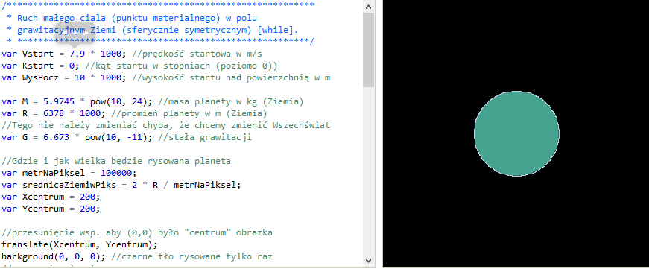
Vstart=9,6 km/s orbita eliptyczna
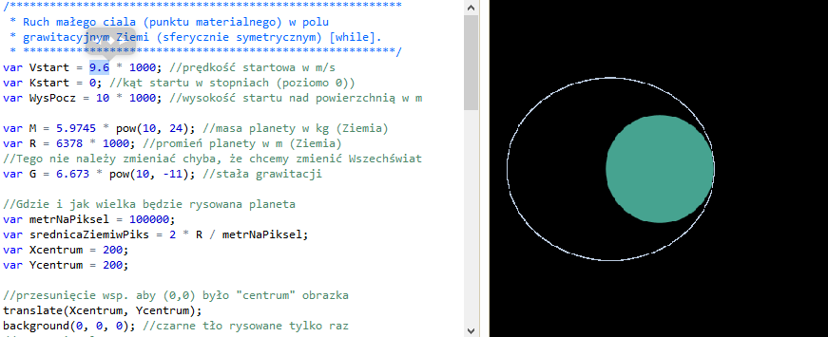
Vstart=11,1 km/s orbita eliptyczna
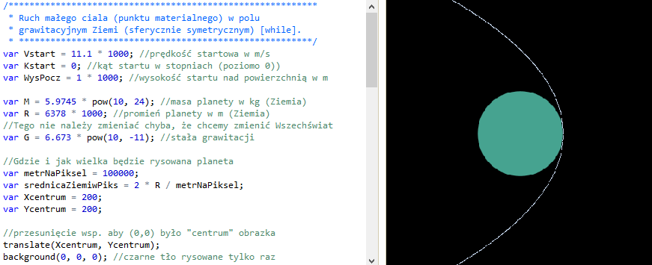

Vstart=11,2 km/s orbita paraboliczna
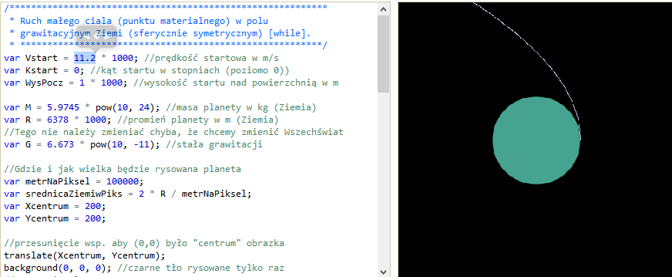

Dla orbity kołowej mamy I prędkość kosmiczną.
$\frac{GMm}{R^{2}}= \frac{mv^{2}}{R}$ skąd $v^{2}=\frac{GM}{R}=gR,$ gdzie g to przyspieszenie ziemskie.
W przybliżeniu $v^{2}=0,01∙6400 [\frac{{km}^{2}}{s^{2}}]$ v = 8 km/s
Pierwsza orbita swobodna to orbita paraboliczna. Do jej uzyskania potrzebna jest II prędkość kosmiczna. $F=\frac{GMm}{r^{2}}$
$\frac{mv^{2}}{2}-\frac{GMm}{R}$= 0 skąd $v^{2}=\frac{2GM}{R}=2gR$
W przybliżeniu $v^{2}=\sqrt{2}∙0,01∙6400 [\frac{{km}^{2}}{s^{2}}]$ v = $\sqrt{2}∙8 km/s$ = 11,2 $km/s$

Zmiany kształtu orbity w czasie zmiany prędkości początkowej zilustrowanie są na filmie orbityOdV.mp4.
Obliczanie orbity w środowisku processingJS z pętlą while jest dostępne na stronie: https://www.khanacademy.org/cs/satelita-wok-ziemi-w/2522916080.

Czas realizacji
30 minut

